**Le caratteristiche degli impianti**

Ogni impianto di condizionamento dell’aria può essere studiato come l’insieme di un sistema di produzione, un sistema di distribuzione e uno o più terminali di emissione, che andremo a studiare in maniera più dettagliata in seguito. Vi è poi da fare una distinzione tra tipologie di impianto, classificandoli in primo luogo in base al mezzo di trasmissione dell’energia – il fluido-vettore – parlando di impianti ad aria, ad acqua, misti o ad espansione diretta, e in secondo luogo in base alla portabilità – quindi fissi o mobili.

Procediamo dunque a studiarli in base semplicemente al primo metodo di classificazione.

**Impianti ad aria**

Il compito di trasferire il caldo o il freddo prodotto in apposita centrale è affidato in questo primo caso all’aria, che viene immessa nei singoli locali mediante la rete di distribuzione. Un impianto ad aria è composto dai seguenti componenti:

* Generatore di calore/Gruppo frigorifero: il sistema di produzione di energia termica/frigorifera;
* Rete idronica/idraulica: tubazioni, collettori, valvolame di regolazione, vasi di espansione, elettropompa;
* C.T.A.: Centrale (o unità) di Trattamento dell’Aria;
* Rete aeraulica: canali di mandata e ripresa, terminali di mandata e di ripresa, serrande di regolazione, serrande tagliafuoco, azionamenti e controlli elettromeccanici, sensori di temperatura e sonde CO2;
* Ventilante, unità di ventilazione;
* Terminali di emissione, come già accennato prima.

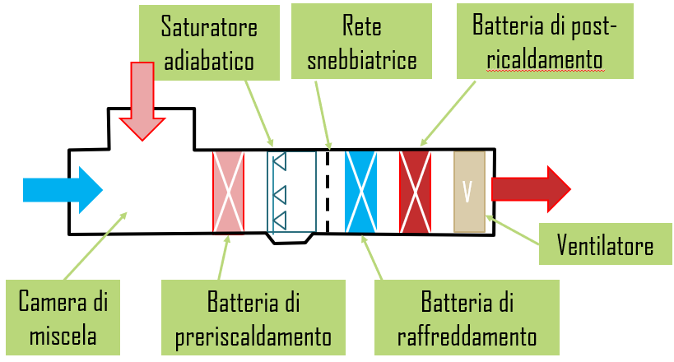DA COSA È COMPOSTA UNA C.T.A.?

Oltre ai componenti rappresentati di lato, una C.T.A. può disporre di una camera di miscela, all’interno della quale sono mischiate l’aria “nuova” necessaria per l’avvio e il funzionamento dell’impianto con aria “vecchia” prelevata dall’ambiente (aria di ripresa), il cui “riciclo” è giustificato dal fatto che essa si trova già alla temperatura target.

La camera di miscela può quindi restituire vantaggi di tipo energetico, contribuendo al condizionamento dell’aria nuova senza grandi spese, ma può presentare uno svantaggio particolare in situazioni simili a quelle che stiamo vivendo nell’anno corrente: con un virus ad alta trasmissione in circolo, riutilizzare l’aria vecchia dell’ambiente comporta una diluizione del virus in una portata d’aria maggiore, che è ben altra cosa rispetto all’eliminazione dello stesso, e peggio ancora succede che le tracce di tale virus si diffondono in più ambienti contemporaneamente.

In sintesi, gli impianti ad aria offrono al contempo una serie di vantaggi e determinati svantaggi. Da una parte abbiamo una buona possibilità di controllo delle condizioni ambientali, una completa assenza di tubazioni, cavi elettrici e filtri negli spazi condizionati e la possibilità di collocare i principali componenti dell’impianto in un’unica centrale di trattamento dell’aria.

Di contro, si noterà che tali impianti soffrono una scarsa efficienza energetica, un notevole ingombro dei canali d’aria, la necessità di un accurato bilanciamento della rete di distribuzione – che vedremo in seguito – e il sopracitato problema in caso di epidemia.

Un impianto ad aria può essere, secondo le esigenze, monocondotto, monocondotto multizona e a doppio condotto. Nel primo caso, abbiamo un solo condotto per l’aria di mandata e un solo condotto per il recupero dell’aria di ripresa. Tanto semplice quanto fallace: infatti, l’impianto appena descritto presuppone che il condizionatore serva un unico locale – o più locali con carichi termici molto simili – e ciò in quanto non è possibile inviare contemporaneamente l'aria, trattata in centrale, in condizioni termo-igrometriche diverse tra i singoli locali come sarebbe necessario se i carichi termici, sia in estate che in inverno, non fossero gli stessi per tutti gli ambienti. Supponiamo infatti di avere due ambienti, A1 e A2, con una richiesta di 5 kW per mantenere una temperatura di 20°C, e supponiamo che all’improvviso tutti gli occupanti di A2 si trasferissero in A1: il sistema continuerà a fornire 5 kW di energia termica/frigorifera, ma la generazione interna di A1 sarà superiore a quella di A2, dunque, mentre in A1 farà più caldo del previsto, in A2 farà invece più freddo.

Una soluzione a questo problema è il già citato monocondotto multizona, ottenuto dal monocondotto semplice fornendo all’impianto una batteria di post-riscaldamento per ogni singolo ambiente, posizionata prima dello stesso: in questo modo, ogni zona dispone di una propria batteria di post-riscaldamento controllata da un sensore d’ambiente che può essere o un termostato (come avviene quasi sempre) oppure un umidostato, in base alla necessità di mantenere una certa temperatura o una certa umidità relativa. ATTENZIONE: un impianto di questo tipo non è in grado di controllare entrambe le variabili perciò nella progettazione è sempre necessario verificare che il parametro non controllato non si discosti troppo dai valori ottimali.

Gli impianti a doppio condotto, infine, prevedono una doppia rete di distribuzione di aria calda e aria fredda nell’edificio al fine di poter fornire ad ogni singolo locale aria nelle condizioni desiderate. L’impianto, quindi, si basa sullo stesso principio del multizona. Mentre, però, in quest’ultimo la miscela delle due arie calda e fredda avviene nell’unità centrale, in questo impianto la miscelazione avviene nelle immediate prossimità dei locali da servire grazie a cassette terminali controllate da termostato.

**Impianti ad acqua**

In questo tipo di impianto, l’energia termica/frigorifera è trasferita all’ambiente da una portata d’acqua, senza che questa entri in contatto con l’aria; una conseguenza di ciò è che tali impianti non possono controllare l’umidità dell’ambiente, ma possono perturbarla, ossia alterarla indirettamente agendo invece direttamente sulla temperatura. Gli impianti ad acqua sono composti da un generatore di calore/gruppo frigorifero, da una rete idronica e da terminali di emissione, che possono essere radiatori (termosifoni), fan coil (come quelli dell’università), aerotermi o pannelli radianti (impianto a pavimento, grazie G.T.).

Gli impianti ad acqua sono generalmente economici, semplici da installare ed elementari (dal basso contenuto tecnologico), dunque semplici da regolare, e più efficienti degli impianti ad aria. Al tempo stesso costituiscono un grosso ingombro in vista, necessitano di un buon bilanciamento della rete di distribuzione e, come già anticipato, non controllano direttamente l’umidità.

**Impianti misti aria-acqua**

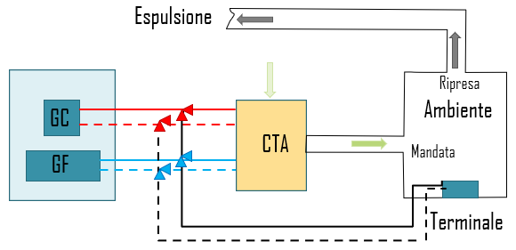I terminali di emissione di energia termica/frigorifera degli impianti misti sfruttano sia gli scambi termici con l’acqua sia l’immissione di aria di mandata nell’ambiente. Il generatore di calore (o il gruppo frigorifero) genera l’energia che viene fornita al fluido-vettore tramite la rete idronica; da qui, l’energia è trasferita contemporaneamente sia alla C.T.A., sia direttamente ai terminali di emissione.

L’aria di ripresa dell’ambiente è espulsa, in quanto questa tipologia di impianto non prevede il ricircolo dell’aria.

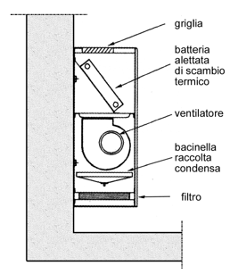Ora il problema che ci poniamo è il seguente: nel prendere il meglio da entrambi gli impianti, come possiamo assicurarci che l’impianto misto agisca solo ed esclusivamente sui carichi sensibili in estate, quando il problema dei carichi latenti non è più ignorabile?

Se prendiamo il diagramma psicrometrico, notiamo che il problema dei carichi latenti si ha per temperature inferiori al punto di rugiada: dunque, affinché l’impianto funzioni anche d’estate senza agire sui carichi latenti, dovrò alimentare il fan coil in modo che la temperatura di alimentazione sia bassa rispetto all’ambiente, ma sufficientemente alta da non raggiungere il punto di rugiada.

$$T_{alimentazione}>T_{rugiada}$$

Da una parte, gli impianti misti risultano più economici di quelli ad aria, garantiscono un buon livello di controllo ambientale e utilizzano canali d’aria meno ingombranti; d’altro canto rimangono più costosi degli impianti ad acqua, soffrono generalmente di una scarsa efficienza energetica – in particolare per alcune soluzioni impiantistiche come quelle che contemplano l’uso dei naturalconvettori – e necessitano di un accurato bilanciamento delle reti di distribuzione.

**Impianti ad espansione diretta**

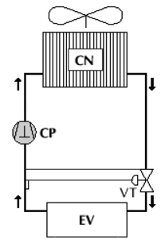In quest’ultima tipologia di impianto, un fluido refrigerante sperimenta un ciclo termodinamico inverso, assorbendo da un lato e cedendo all’altro energia termica. I tre elementi base di un impianto sono compresi in un unico elemento, strutturalmente simile a quelle macchine termiche che abbiamo studiato nel corso di Termodinamica (ed eventualmente M.S.I. ).

Un tale impianto necessità di un’unità interna all’ambiente e di un’unità posizionata all’esterno. Nel funzionamento estivo, l’unità esterna dovrà fungere da condensatore mentre quella interna fungerà da evaporatore; invece, per il funzionamento invernale accadrà l’opposto.

In inverno, affinché il sistema funzioni, la $T_{ev}$ deve essere deve essere inferiore rispetto alla temperatura esterna, cosa che implica valori bassi di pressione di evaporazione, tal volta al punto tale da far andare sotto sforzo il compressore, che a sua volta causerà lo STOP prematuro della macchina. Ad ogni modo, l’inversione è possibile grazie ad un dispositivo chiamato valvola a 4 vie, particolarmente utile per passare dal regime estivo a quello invernale ed usato talvolta come sistema di sbrinamento. Dettagli sul suo funzionamento sono reperibili [qui](http://macchinefrigorifere.blogspot.com/2013/03/valvola-4-vie-per-linversione-di-ciclo.html?m=1).

Vantaggi di tale sistema sono la semplicità di gestione, la possibilità di controllare anche l’umidità (grazie a componenti aggiuntivi), i ridotti ingombri per la distribuzione e un’elevata efficienza energetica. D’altro canto, i costi capitali sono maggiori, il contenuto tecnologico – a cui è legata la complessità della macchina – è alto, e infine l’inerzia termica dell’impianto è scarsa.

Tra i sistemi più diffusi per l’impiego negli edifici abbiamo i sistemi VRF (Variant Refrigerant Flow) o VRV (Variant Refrigerant Volume). Entrambe le sigle indentificano la stessa tipologia di impianti a portata variabile di gas refrigerante. L’impianto VRF/VRV è un impianto del tipo ad espansione diretta nel quale è presente un’unità esterna dotata di compressore e di una batteria di scambio. Attraverso linee distributive realizzate con tubazioni in rame adatte a tali impianti, vengono alimentate le singole unità interne le quali comprendono, oltre al ventilatore, la batteria di scambio, la valvola termostatica elettronica e la valvola di deviazione a cassetto.